Ответы
первого этапа республиканской олимпиады по учебным предметам
«Всемирная история», «История Беларуси»
2020/2021 учебный год
X класс

Задание № 1. Рассмотрите картины и ответьте на предложенные вопросы

1. Стефан Баторий | 2. Стефан Баторий под Псковом.  Худ. Ян Матейко. 1872. Национальный музей, Варшава

1. Кто изображен на портрете? Назовите его имя и годы правления в Речи Посполитой. (2 балла)
Стефан Баторий (1576–1586)
2. Какие события второй половины XVI в. изображены на картине 2 ? (4 балла)
Осада Стефаном Баторием Пскова в 1581 г.
Стефан Баторий под Псковом – эпизод Ливонской войны и посольство царя Ивана IV Грозного к королю польскому и великому князю литовскому Стефану Баторию с просьбой о мире
3. К каким историческим последствиям привели события, изображенные на картине 2? (6 баллов)
К заключению мира между Россией и Речью Посполитой в Ям-Заполье в 1582 г. и выходу РП из Ливонской войны.
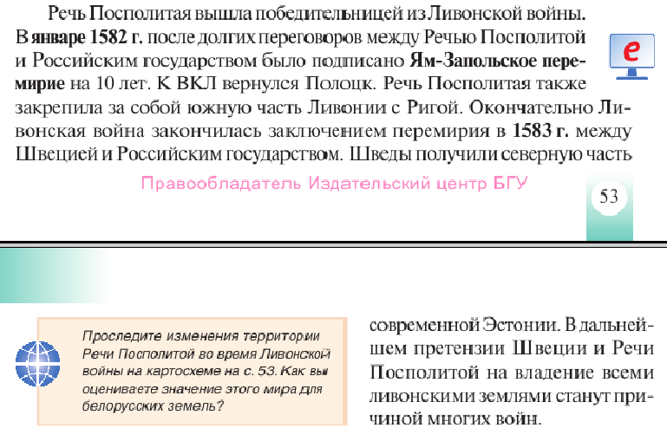
4. Охарактеризуйте правление монарха в Речи Посполитой, изображенного на картине 1. (6 баллов)
Стремился к укреплению королевской власти, вёл борьбу с магнатами, оказывал поддержку католическому духовенству и иезуитам в противостоянии реформационным движениям. Был одним из самых решительных и успешных военных противников России.
Король управлял страной без знания языков своих подданных (пользовался латынью), регулярно декларировал свою личную приверженность католицизму, а для осуществления многочисленных реформ постоянно нуждался в грамотных исполнителях. Таких людей ему могла дать только эффективно работающая система школ. Её он увидел у иезуитов, которых активно поддерживал и открывал езуитские коллегиумы.
В связи с нацеленностью внешней политики на восток Баторий стремился развивать инфраструктуру государственного управления в границах Великого княжества Литовского, планировал перенести столицу Речи Посполитой в Гродно, где перестроил королевский замок, и поддержал иезуитов в стремлении создать высшее учебное заведение в ВКЛ. 1 апреля 1579 г. выдал привилей, согласно которому учреждённая в 1570 г. в Вильне иезуитская коллегия преобразовывалась в Академию и университет Виленский Общества Иисуса.
В 1581 г. был создан Трибунал ВКЛ.

ОБЩАЯ МАКСИМАЛЬНАЯ СУММА БАЛОВ ЗА ЗАДАНИЕ: 18 баллов

Задание № 2. Прочитайте документ и ответьте на предложенные вопросы.
«На обязанность правительства возлагаем мы выполнение непреклонной нашей воли:
1. Даровать населению незыблемые основы гражданской свободы на началах действительной неприкосновенности личности, свободы совести, слова, собраний и союзов.
2. Не останавливая предназначенных выборов в Государственную думу, привлечь теперь же к участию в Думе, в мере возможности, соответствующей кратности остающегося до созыва Думы срока, те классы населения, которые ныне совсем лишены избирательных прав, предоставив за сим дальнейшее развитие начала общего избирательною права вновь установленному законодательному порядку, и
3. Установить как незыблемое правило, чтобы никакой закон не мог восприять силу без одобрения Государственной думы и чтобы выборным от народа обеспечена была возможность действительного участия в надзоре за закономерностью действий поставленных от нас властей.
Призываем всех верных сынов России вспомнить долг свой перед Родиною, помочь прекращению сей неслыханной смуты и вместе с нами напрячь все силы к восстановлению тишины и мира на родной земле».

- Кто автор документа, как он называется и когда был принят? (3 балла)
Николай ІІ, Манифест «Об усовершенствовании государственного порядка» 17 октября 1905 г.
2. Какие изменения были внесены в государственный строй страны в соответствии с документом? (3 балла)
Российская империя превращалась в сословно-представительную манархию. Манифест положил начало парламентаризму.
3. Какие последствия имело провозглашение документа в Беларуси? (4 балла)
18 октября 1905 Курловский расстрел в Минске, так же в Витебске
4. Какие вопросы в государсвтенной Думе были главными? Кто такие “автономисты”? Укажите взгляды автономитов-белорусов (6 баллов).
Вопрос и земле (аграрный вопрос) и национальный вопрос.
Автономисты-белорусы стояли на защите интеересов своего края, подчёркивали, что им должны руководить коренные жители. Автономисты-белорусы требовали восстановить Литовскую провинцию как приемницу ВКЛ с собственным законодательным сеймом и самоуправдением.
5. Какие политические силы первоначально байкотировали работу названного в документе органа? (2 балла)
Левые партии, социал-демократические – РСДРП (б), эсэры, меньшевики, Бунд
ОБЩАЯ МАКСИМАЛЬНАЯ СУММА БАЛОВ ЗА ЗАДАНИЕ: 18 баллов

Задание № 3. ЗАПОЛНИТЕ ТАБЛИЦУ: ОСВОЕНИЕ КОСМОСА В СССР.

4 октября 1957 | Запущен первый искусственный ступник Земли
1959 | Совесткий космический корабль впервые достиг Луны, оставив на ней вымпел СССР
12 апрель 1961 | На околоземную орбиту запущен первый пилотируемый корабль “Восток” с человеком на борту. Этим человеком был Юрий Гагарин.
6-7 августа 1961 | Второй советский космонавт Г.С. Титов совершил орбитальный полёт на космическом кеорабле “Восток-2”
1962 | Проведён первый группой полёт А.Г. Николаеваи П.Н. Поповича
1963 | В космосе побывала первая женщина – В.В. Терешкова
За каждый ответ по 2 балла
ОБЩАЯ МАКСИМАЛЬНАЯ СУММА БАЛОВ ЗА ЗАДАНИЕ: 12 баллов
Задание № 4. ВЫБЕРИТЕ ПРАВИЛЬНЫЙ ОТВЕТ ИЗ ПРЕДЛОЖЕННЫХ ВАРИАНТОВ:
1. б) консулы
2. а) Ярослава Мудрого
3. б) рядовичы
4. а) федеративным
5. б) Городельский привилей 1413 г.
6. в) «Стоянием на Угре»
7. б) битву под Ляховичами
8. г) «Лесная быль»
9. г) Гомель
10. в) Всеволод Игнатовский
За каждый ответ по 1 баллу
ОБЩАЯ МАКСИМАЛЬНАЯ СУММА БАЛОВ ЗА ЗАДАНИЕ: 10 баллов

Задание № 5. УСТАНОВИТЕ ПРАВИЛЬНУЮ ПОСЛЕДОВАТЕЛЬНОСТЬ СОБЫТИЙ.

1. События из истории белорусских земель XVIII в.: а) первый раздел Речи Посполитой, б) создание Слуцкой конфедерации, в) создание Эдукационной комиссии в Речи Посполитой, г) создание Барской конфедерации
1 – б | 2 –г | 3 – а | 4 –в

2. События первой четверти XX в: а) первое провозглашение ССРБ, б) Рижский мирный договор между РСФСР, УССР и Польшей, в) Версальский мирный договор, г) Трианонский договор
1 –а | 2 –в | 3 – г | 4 –б

3. События раннего средневековья на территории Беларуси: а) битва на Немиге, б) Туровским князем стал Юрий Ярославович,
в) княжение Брячислава, г) смерть Глеба Минского в Киеве
1 –в | 2 –а | 3 – г | 4 –б

4. События восстания 1863-1864 гг. В Беларуси: а) прибытие в Вильно генерал-губернатора Михаила Николаевича Муравьёва, б) издание газеты «Мужыцкая праўда», в) создание Временного провинциального правительства Литвы и Беларуси, г) арест К.Калиновского
1 –б | 2 –в | 3 – а | 4 –г

5. Создание организаций в 1917 г.: а) Облискомзап, б) ВРК Западной области и фронта, в) Комитет спасения революции, г) Минский Совет рабочих и солдатских депутатов
1 – г | 2 – в | 3 – б | 4 – а

За каждый ответ по 1 баллу.
Максимальная сумма баллов за каждое задание – 4 балла:
ОБЩАЯ МАКСИМАЛЬНАЯ СУММА БАЛОВ ЗА ЗАДАНИЕ: 20 баллов

Задание № 6. СООТНЕСИТЕ РЕФОРМЫ И ИХ ХАРАКТЕРИСТИКИ:

1 – б | 2 – а | 3 – г | 4 – в

За каждый ответ по 1 баллу
ОБЩАЯ МАКСИМАЛЬНАЯ СУММА БАЛОВ ЗА ЗАДАНИЕ: 4 баллов

Задание № 7. КАКИЕ ИЗ ФАКТОРОВ ХАРАКТЕРИЗУЮТ РОДОВУЮ ОБЩИНУ, А КАКИЕ СОСЕДСКУЮ.

Родовая община | + | Союз родичей |  | Соседская община
Родовая община |  | Союз родичей и соседей | + | Соседская община
Родовая община |  | Проживали на нескольких близких поселениях | + | Соседская община
Родовая община | + | Совместно работали на земле |  | Соседская община
Родовая община |  | Коллективная и частная собственность | + | Соседская община
Родовая община | + | Общинное владение полями, лесами, водоемами | + | Соседская община

За каждый ответ по 1 баллу
ОБЩАЯ МАКСИМАЛЬНАЯ СУММА БАЛОВ ЗА ЗАДАНИЕ: 6 баллов

Задание № 8. КАКИЕ ХАРАКТЕРИСТИКИ ОТНОСЯТСЯ К КУЛЬТУРЕ СЛАВЯН, А КАКИЕ К КУЛЬТУРЕ БАЛТОВ НА ТЕРРИТОРИИ БЕЛАРУСИ
славяне | + | Полуземлянки |  | балты
славяне |  | Жилье столбовой конструкции | + | балты
славяне |  | Плоскодонная штрихованая керамика | + | балты
славяне | + | Керамика с выпуклым дном |  | балты
славяне | + | Височные кольца |  | балты
славяне |  | Шейные гривны | + | балты

За каждый ответ по 1 баллу
ОБЩАЯ МАКСИМАЛЬНАЯ СУММА БАЛОВ ЗА ЗАДАНИЕ: 6 баллов

Задание № 8. ДАЙЦЕ ОПРЕДЕЛЕНИЕ СЛЕДУЮЩИМ ПОНЯТИЯМ:

 | Понятие | Определение
1. | Большевизация | процесс завоевания РСДРП(б) большинства в Советах во второй половине 1917 года. Процесс протекал особенно активно в течение сентября — октября 1917 года, и сопровождался вытеснением из этих органов власти ранее доминировавших в них умеренных социалистов, в первую очередь эсеров и меньшевиков.
2. | Конфедерация  (в Речи Посполитой) | временный военно-политический союз части шляхты Речи Посполитой с целью решения политических задач
3. | Юридики | Административно отдельные части города, находящиеся под властью магната либо церкви

За каждый ответ по 2 баллу
ОБЩАЯ МАКСИМАЛЬНАЯ СУММА БАЛОВ ЗА ЗАДАНИЕ: 6 баллов
Ответы
первого этапа республиканской олимпиады по учебным предметам
«Всемирная история», «История Беларуси»
2020/2021 учебный год
XI класс
Задание № 1. Ниже представлен портрет и краткое описание политического деятеля. Узнайте, о ком идет речь, и ответьте на предложенные вопросы.

- Назовите исторического деятеля, изображенного на фотографии (2 балла).
Вилли Брант

- Какой наивысший государственный пост он занимал и когда (2 балла) ?
Глава правительства, канцлер ФРГ с 1969

- Назовите город, который разделила стена. Когда и при каких обстоятельствах это произошло? Объясните, что это значило (8 баллов).
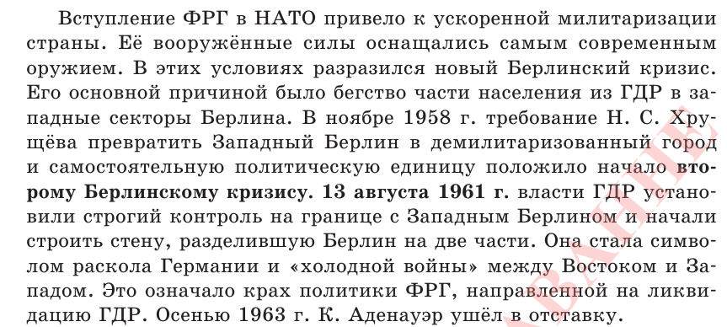

- Как называлась политика нового подхода к социалистическим странам, проводимая правительством исторического деятеля, изображенного на фотографии? Объясните ее суть (8 баллов).
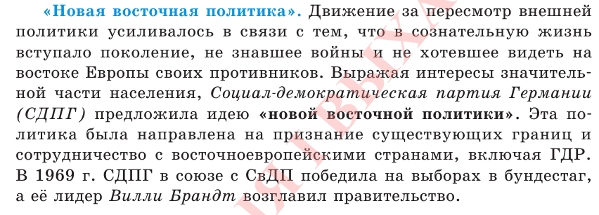

- Какие договоры были заключены в рамках этой политики? Какие последствия она имела (8 баллов)?

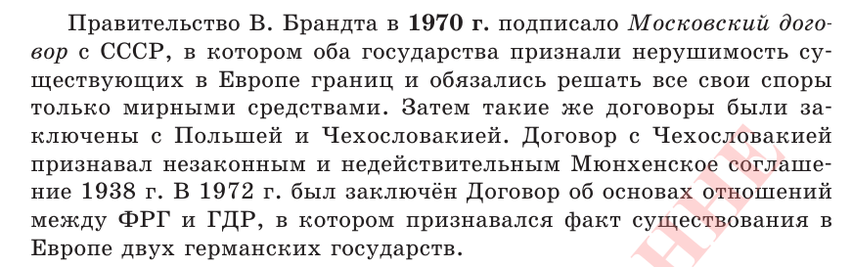

Максимальное количество баллов – 28.

Задание № 2. Прочитайте документ и ответьте на вопросы
«1. Для обеспечения правильного и спокойного ведения хозяйства на основе более свободного распоряжения земледельца продуктами своего труда и своими хозяйственными средствами, для укрепления крестьянского хозяйства и поднятия его производительности, а также в целях точного установления падающих на земледельцев государственных обязательств, …., как способ государственных заготовок продовольствия, сырья и фуража, заменяется …. налогом.
2. Этот налог должен быть меньше налагавшегося до сих пор …. Сумма налога должна быть исчислена так, чтобы покрыть самые необходимые потребности армии, городских рабочих и неземледельческого населения. Общая сумма налога должна быть постоянно уменьшаема, по мере того как восстановление транспорта и промышленности позволит Советской власти получать продукты сельского хозяйства в обмен на фабрично-заводские и кустарные продукты.
3. Налог взимается в виде процентного или долевого отчисления от произведенных в хозяйстве продуктов, исходя из учета урожая, числа едоков в хозяйстве и наличия скота в нем.
4. Налог должен быть прогрессивным; процент отчисления для хозяйств середняков, маломощных хозяев и для хозяйств городских рабочих должен быть пониженным. Хозяйства беднейших крестьян могут быть освобождаемы от некоторых, а в исключительных случаях и от всех видов … налога.
7. Ответственность за выполнение налога возлагается на каждого отдельного хозяина, и органам Советской власти поручается налагать взыскания на каждого, кто не выполнил налога. Круговая ответственность отменяется. Для контроля за применением и выполнением налога образуются организации местных крестьян по группам плательщиков разных размеров налога.
8. Все запасы продовольствия, сырья и фуража, остающиеся у земледельцев после выполнения ими налога, находятся в полном их распоряжении и могут быть используемы ими для улучшения и укрепления своего хозяйства, для повышения личного потребления и для обмена на продукты фабрично-заводской и кустарной промышленности и сельскохозяйственного производства. Обмен допускается в пределах местного хозяйственного оборота как через кооперативные организации, так и на рынках и базарах.»

1. О каком налоге идет речь в тексте? Когда он был введен? (2 балла)
Продовольственный налог (продланлог), введенный в 1921 г. вместо продразверстки

2. Как называлась политика, в рамках которой этот налог был введен в СССР? Когда она проводилась?
НЭП (новая экономическая политика) (2 балла)

3. Какие еще мероприятия были проведены в рамках этой политики? (4 балла)
разные формы землепользования (артель, община, хутора, отрубы); хозрассчет и самофинансирование предприятий; разрешены различные формы торговли (государственная, частная, кооперативная); переход от продуктообмена к товарно-денежным отношениям, введение советского червонца.

4. Какова была основная цель данной политики? (3 балла)
Улучшение экономического положения страны, выход из кризиса, вызванного политикой военного коммунизма, создание условий для перехода к социализму. Однако сам НЭП сочетал в себе как черты социализма, так и капитализма

5. Назовите причины свертывания этой политики. (4 балла)
НЭП выполнил свою задачу, экономика была восстановлена, поэтому большевикам больше не требовались капиталистические элементы экономики. Кроме того, к власти пришел И. Сталин, который был сторонником командно-административных, а не рыночных методов управления экономикой. Также НЭП не соответствовал политической системе в государстве – элементы свободной экономики не сочетались с монополией коммунистической партии на власть. Также возник кризис хлебозаготовок и чтобы его преодолеть, требовались более жесткие меры.

Максимальное количество баллов – 15.

Задание № 3. Заполните приведенную ниже таблицу.
Дата | Событие
Февраль 1945 года | На крымской конференции достигнута договорённость о членстве БССР в ООН
27 апреля 1945 г | Международная конференция в Сан-Франциско, созванная с целью основания ООН, приняла решение о включении БССР в число стран-основательниц ООН.
26 апреля 1945 года | Подписан Устав ООН представителями 50 государств-основателей, в том числе ББСР. От БССР Устав подписал нарком иностранный дел К Киселёв
1946 год | По предложению делегации БССР Генеральная Ассамблея ООН приняла резолюцию «О выдаче и наказании военных преступников»

Каждый правильный ответ – 2 балла.
Общее максимальное количество баллов – 8

Задание № 4. Выберите правильный ответ.
1. а) финно-угры
2. б) Карфаген
3. г) Соборным Уложением 1649 г.
4. в) Кароль Станислав Радзивилл
5. в) Великое княжество Финляндское
6 . б) Лжедмитрий II
7. а) под Лоевом
8. б) Вильне
9. г) Гомеле
10. д) роспуск ІІ Государственной Думы
За каждый правильный ответ по 1 баллу
Общее максимальное количество баллов за задание – 10.
Задание № 5. УСТАНОВИТЕ ПРАВИЛЬНУЮ ПОСЛЕДОВАТЕЛЬНОСТЬ СОБЫТИЙ

1. Увековечение памяти Великой Отечественной войны:
а) присвоение городу Минску звания «город-герой», б) «Курган Славы» под Минском, в) открытие мемориала «Брестская крепость-герой»,
г) открытие памятника матери-патриотке в г. Жодино

1 – б | 2 – в | 3 – а | 4 – г

2. Президентов Франции: а) Николя Саркози, б) Франсуа Миттеран, в) Жискар Д’Эстен, г) Жак Ширак, д) Франсуа Олланд
1 –в | 2 – б | 3 – г | 4 – а | 5 – д

3. Выход печатных изданий в ВКЛ: а) «Евангелие учительское», б) «Букварь», в) «Про оправдание грешного человека перед Богом», г) «Грамматика словенская…»
1 – в | 2 – а | 3 – г | 4 – б

4. События войны 1654–1667 гг. на территории Беларуси: а) Кейданская уния, б) битва под Ляховичами, в) провозглашение Алексея Михайловича самодержцам «всея Великия и Малыя и Белыя России», г) битва под Кушликами
1 – в | 2 – а | 3 – б | 4 – г

5. События первой четверти XX в: а) первое провозглашение ССРБ, б) Рижский мирный договор между РСФСР, УССР и Польшей,
в) Версальский мирный договор , г) Трианонский договор
1 –а | 2 –в | 3 – г | 4 –б

За каждый правильный ответ по 1 баллу. Максимальная сумма баллов за 1, 3, 4, 5задания – 4 балла, за 2 задание – 5 баллов
Общее максимальное количество баллов за задание – 21

Задание № 6. СООТНЕСИТЕ ПОДПОЛЬЩИКОВ И ГОРОДА, В КОТОРЫХ ОНИ ДЕЙСТВОВАЛИ ВО ВРЕМЯ ВЕЛИКОЙ ОТЕЧЕСТВЕННОЙ ВОЙНЫ:

1 – б | 2 – в | 3 – г | 4 – а

За каждый правильный ответ по 1 баллу
Общее максимальное количество баллов за задание – 4

Задание № 7. КАКИЕ ХАРАКТЕРИСТИКИ ОТНОСЯТСЯ К АНГЛИЙСКОЙ БУРЖУАЗНОЙ РЕВОЛЮЦИИ, А КАКИЕ К ВЕЛИКОЙ ФРАНЦУЗСКОЙ РЕВОЛЮЦИИ
Английская буржуазная революция | + | В результате революции страна стала республикой | + | Великая Французская революция
Английская буржуазная революция | + | В форме гражданской войны |  | Великая Французская революция
Английская буржуазная революция | + | В форме религиозной войны |  | Великая Французская революция
Английская буржуазная революция | + | Создание Армии нового образца |  | Великая Французская революция
Английская буржуазная революция |  | Отмена института наследственного дворянства | + | Великая Французская революция
Английская буржуазная революция |  | Принятие «Декларации прав человека и гражданина» | + | Великая Французская революция
Английская буржуазная революция | + | Уничтожение абсолютизма | + | Великая Французская революция
Английская буржуазная революция | + | Заседание «долгого» парламента |  | Великая Французская революция

За каждый правильный ответ по 1 баллу
Общее максимальное количество баллов за задание – 8

Задание № 8. КАКИЕ ХАРАКТЕРИСТИКИ ОТНОСЯТСЯ К КЕМАЛИСТСКОЙ РЕВОЛЮЦИИ, А КАКИЕ К НАЦИОНАЛЬНО-ОСВОБОДИТЕЛЬНОМУ ДВИЖЕНИЮ В ИНДИИ
Кемалистская революция |  | Политика ненасилия | + | Национально-освободительное движение в Индии
Кемалистская революция | + | Иностранная интервенция |  | Национально-освободительное движение в Индии
Кемалистская революция |  | Раздел территории на два государства | + | Национально-освободительное движение в Индии
Кемалистская революция | + | Национально-освободительная война |  | Национально-освободительное движение в Индии
Кемалистская революция | + | Формирование национально-освободительной армии |  | Национально-освободительное движение в Индии
Кемалистская революция |  | Социалистическая ориентация | + | Национально-освободительное движение в Индии

За каждый правильный ответ по 1 баллу
Общее максимальное количество баллов за задание – 6

